Lunes
28
de septiembre
6° de Primaria

Geografía

Componentes naturales de la Tierra

Aprendizaje esperado: Relaciona los climas con la distribución de la vegetación y la fauna en la Tierra.
Énfasis: Reconocer los componentes naturales de la Tierra, el clima (regiones térmicas del planeta), el relieve y el agua.

¿Qué vamos a aprender?

Aprenderás a relacionar los climas con la distribución de la vegetación y la fauna en la Tierra. Las interacciones que existen entre el relieve, el clima y la vegetación. Por ejemplo, ¿Sabes cuáles son los factores que influyen para que las regiones tropicales sean las más calurosas y húmedas de la Tierra?

Para explorar más puedes revisar el libro de texto Geografía de 6º, se explica el tema a partir de la página 44, también de puedes apoyar del Atlas de Geografía del Mundo, página 56.

https://libros.conaliteg.gob.mx/20/P6GEA.htm#page/44
https://libros.conaliteg.gob.mx/20/P5AGA.htm#page/56

¿Qué hacemos?

A continuación, te presentamos algunas actividades que te ayudarán a reconocer los componentes naturales de la Tierra, el clima, el relieve y el agua.

En la sesión anterior, aprendiste que con las fotografías aéreas es posible captar distintos rasgos del territorio, como cuerpos de agua, carreteras, campos agrícolas, entre otros, y con las imágenes de satélite es posible observar la deforestación de bosques y selvas y obtener el pronóstico del tiempo; mientras que con los GPS es posible ubicarse en cualquier parte del planeta y trazar rutas, con los SIG (Sistema de Información Geográfica). Es posible elaborar mapas digitales de diferentes temas como relieve, clima, asentamientos humanos.

A continuación, te solicitamos dar lectura al correo electrónico de la página 44 de tu libro de texto de Geografía; presta atención, para que después respondas las preguntas:

- ¿Consideras que el clima de Copenhague es frío, templado o caluroso?
- ¿Cuál es la diferencia entre un clima seco y uno tropical?

Para que conozcas más acerca del clima observa con atención el siguiente video:
“Clima”
https://youtu.be/WVCWmHrxs6c

Ahora, con base en el video que acabas de ver, responde las siguientes preguntas en tu cuaderno:
¿Cuál es la diferencia entre clima y estado del tiempo?
¿Cuáles son los elementos del clima?
¿Cómo influye la redondez de la Tierra y la inclinación de su eje en el clima del mundo?

Como puedes observar en la imagen de la página 46, existen tres grandes regiones climáticas en nuestro planeta debido a su redondez y a su inclinación, ya que esto origina que la distribución de los rayos solares en la superficie terrestre sea distinta: las zonas tropicales, en latitudes bajas cercanas al ecuador, reciben una gran cantidad de radiación durante todo el año; mientras que las latitudes medias y altas, más alejadas del ecuador, reciben menos cantidad de radiación solar, por lo que el clima es templado y frío respectivamente.

Ahora, ve el siguiente video de cómo se conforma el relieve de la Tierra y de qué manera influye en los fenómenos atmosféricos.

“Formación y modelado del relieve”
https://youtu.be/-f7Rydwc1C4

Recuperemos las ideas principales:

- El relieve es en parte el resultado de fuerzas internas del planeta que se manifiestan por medio del tectonismo, el vulcanismo y la sismicidad; mientras que las fuerzas externas lo modifican a través de la erosión.
- El relieve sirve como barrera de huracanes, ya que la fuerza del huracán se debilita al chocar con las sierras.
- El relieve es un factor de gran influencia para los climas y las regiones naturales del mundo, ya que la temperatura disminuye entre mayor altitud posea una región.
- La temperatura de las llanuras de baja altitud es más alta que las temperaturas de regiones con mayor altitud, como mesetas y montañas.

Por ejemplo, el Aconcagua, en Argentina, tiene una altitud de 6960 metros sobre el nivel del mar (m.s.n.m) y su clima es frío, debido a que entre mayor altura disminuye más la temperatura.

Asimismo, el agua que existe en las montañas se congela en la cima debido a las masas de aire frío que hay allí. La mayor parte de la vegetación y vida animal sobrevive debajo de los 4,000 metros de altitud, pues las condiciones climáticas de las zonas superiores dificultan mucho la supervivencia de los seres vivos.

¿Un quetzal es capaz de vivir en un clima frío?
¿Cuáles son las principales características del clima tropical?

El Reto de Hoy:

- Abrir tu Atlas de Geografía del Mundo en las páginas 56, 57 y 58; luego observa y lee acerca de la diversidad de la flora y la fauna; podrás aprender acerca de sus características y componentes naturales.

- Complementa después el cuadro de la página 51 de tu libro de texto de Geografía; así podrás identificar las zonas climáticas que existen y relacionarlas con la región natural a la que pertenecen, así como los animales y las plantas que allí se reproducen.

Si en tu casa hay libros relacionados con el tema, consúltalos. Así podrás saber más. No te preocupes si no cuentas con estos materiales. En cualquier caso, platica con tu familia sobre lo que aprendiste, seguro les parecerá interesante.

¡Buen trabajo!

Gracias por tu esfuerzo.

Para saber más:
Lecturas

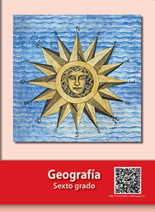
https://libros.conaliteg.gob.mx/20/P6GEA.htm

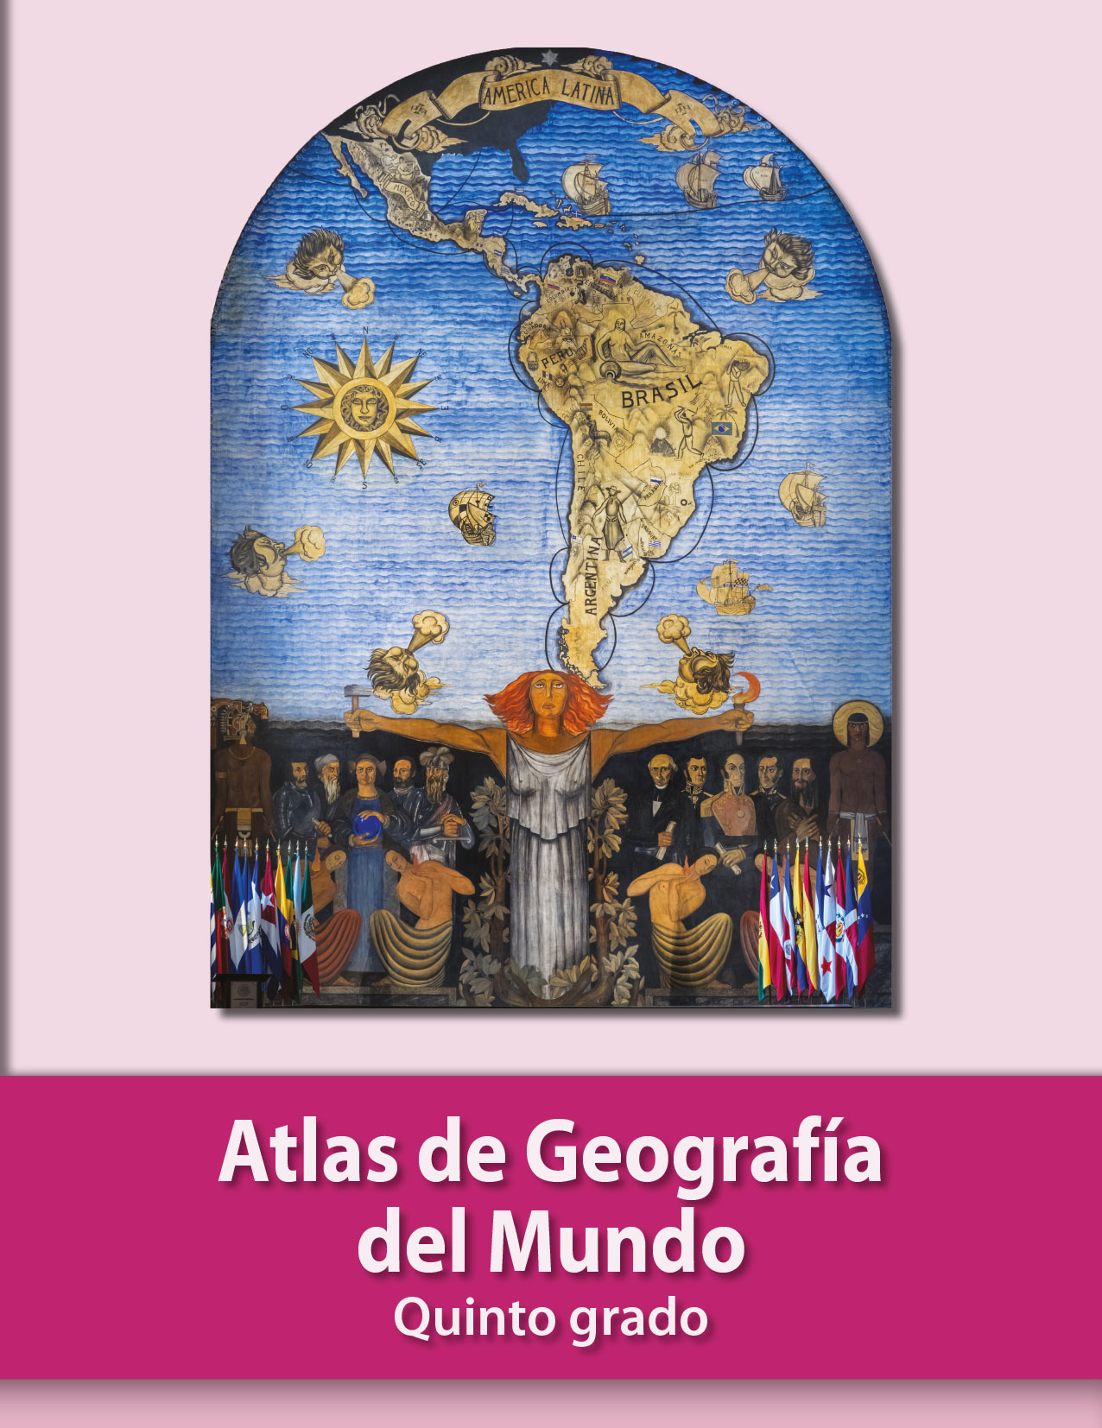
https://libros.conaliteg.gob.mx/20/P5AGA.htm

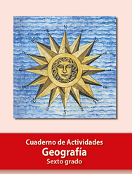
https://libros.conaliteg.gob.mx/20/Z7778.htm

